牙齒復形案例(二)小臼齒牙冠撕裂以加強釘復形
（鄧允文醫師提供）

病患：陳小姐，49歲，家庭主婦
主訴：咬硬物牙齒斷裂
臨床發現：
1.左上第二小臼齒側咬頭斷裂(fracture of palatal cusp)
2.側斷裂至齦下1.5mm
3.咬合面及遠心鄰接面齲齒
診斷：功能性咬頭斷裂
治療計劃：
1.局部麻醉下將側斷片拔除
2.在咬合面側牙本質(dentin)鑽入二支加強釘(inforce pin)
3.利用鉺雅克雷射(ER:YAG LASER)作表面微孔隙(micro pore)處理
4.將光聚合流動樹脂逐層(layer by layer)硬化完成復形
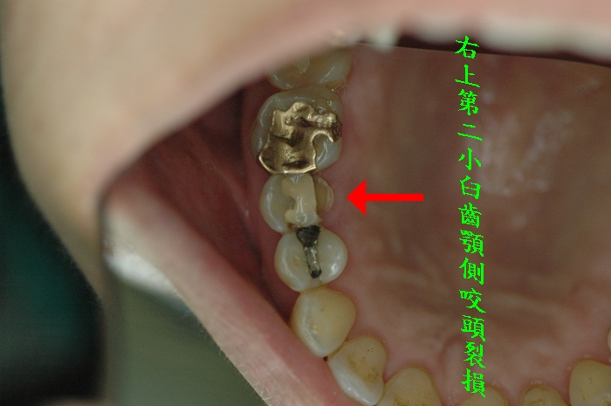圖1
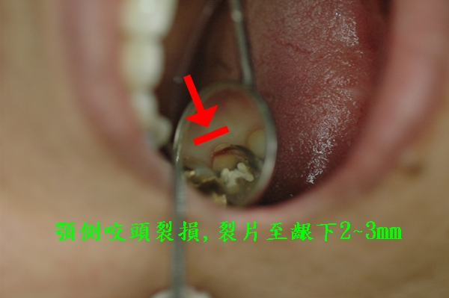圖2

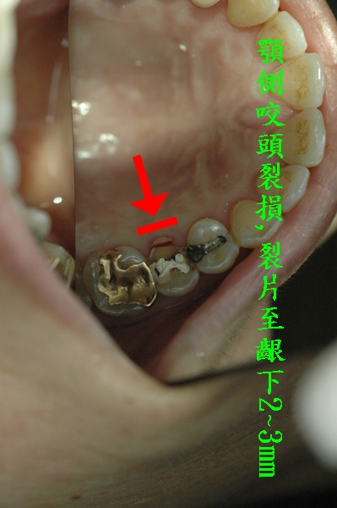圖3
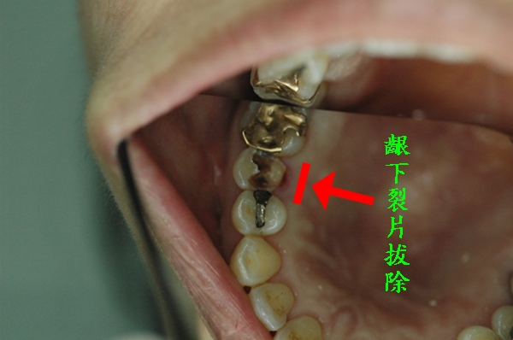圖4

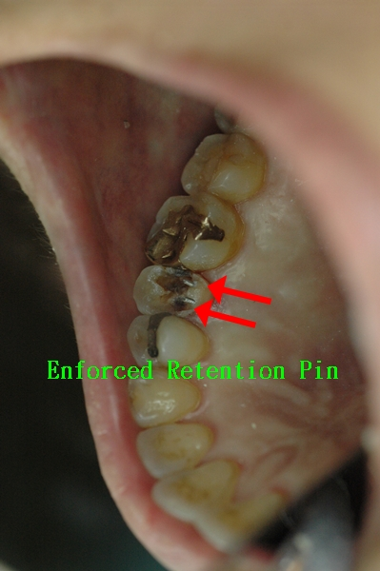圖5
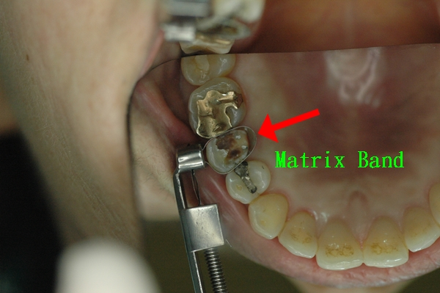圖6

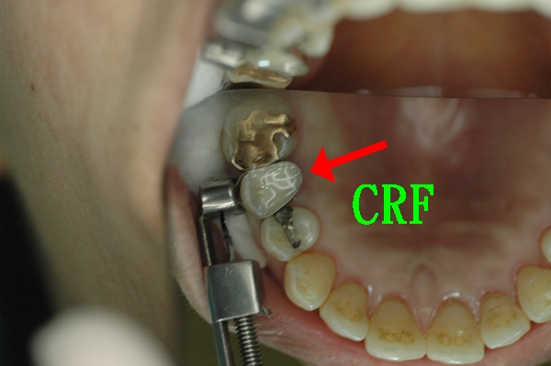圖7
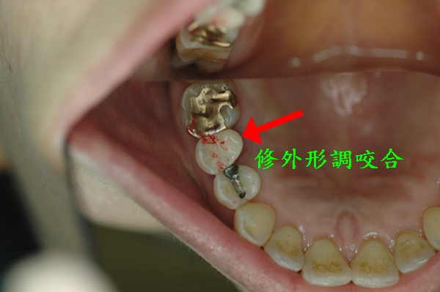圖8

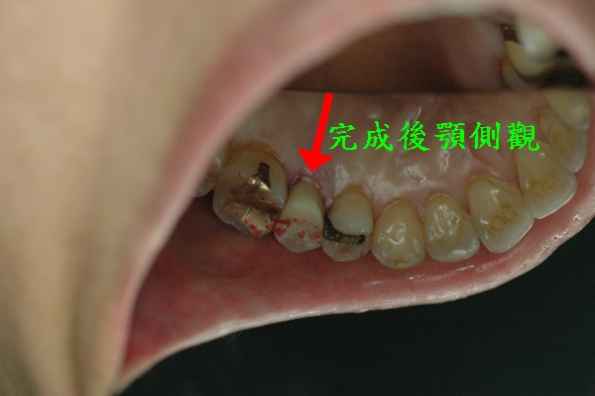圖9

作者簡歷／鄧允文醫師
台北醫學大學牙醫學士（28屆）
中國四川大學華西口腔醫學院碩士
北醫牙醫學系校友總會常務理事
中華民國家庭牙醫學會資訊主委
中華牙醫學會理事
台灣口腔醫務管理學會諮議
台灣牙醫網總監

